LAB 5 – THIẾT KẾ KIẾN TRÚC HỆ THỐNG
Hệ thống Quản lý Khách sạn REX
1. Mô hình kiến trúc đã chọn
1.1 Tên mô hình
Hệ thống áp dụng kết hợp: 3-Tier Architecture (kiến trúc 3 tầng) và MVC Pattern (Model–View–Controller)

1.2 Lý do chọn
3-Tier Architecture
• Tách biệt rõ ràng giữa giao diện, xử lý nghiệp vụ và dữ liệu — dễ bảo trì, dễ mở rộng từng tầng độc lập.
• Phù hợp với ứng dụng Java EE triển khai trên server (Jakarta Servlet + Hibernate + SQL Server).
• Tăng bảo mật: client không truy cập trực tiếp vào CSDL.
• Có thể nâng cấp hoặc thay thế từng tầng độc lập — ví dụ chuyển từ SQL Server sang MySQL mà không ảnh hưởng tầng trên.

MVC Pattern
• Servlet đóng vai Controller là cách tiếp cận chuẩn trong Java EE, không cần thêm framework ngoài.
• JSP chỉ lo render HTML, không chứa logic — dễ chỉnh giao diện mà không sợ làm vỡ nghiệp vụ.
• Phân chia rõ ràng giúp nhiều thành viên làm việc song song trên cùng dự án.
• Giảm sự phụ thuộc giữa giao diện và logic — thay đổi giao diện không ảnh hưởng đến nghiệp vụ.

2. Phân tích các tầng / thành phần chính
2.1 Tổng quan
3-Tier chia hệ thống thành 3 tầng vật lý độc lập: Presentation → Business Logic → Data. Mỗi tầng chỉ giao tiếp với tầng liền kề, không nhảy cóc.
MVC là pattern được áp dụng trong tầng Business Logic, giúp tách bạch vai trò xử lý (Servlet), hiển thị (JSP) và dữ liệu (Entity/Repository).
Hai mô hình bổ trợ nhau: 3-Tier lo phân tách hạ tầng, MVC lo tổ chức luồng xử lý bên trong.

2.2 Tầng 1 — Presentation (Giao diện) ↔ View trong MVC
Thuộc tính | Nội dung
Công nghệ | JSP, HTML/CSS, JavaScript
Vai trò | Là điểm tiếp xúc duy nhất với người dùng. Nhận thao tác từ form, gửi HTTP request lên server, nhận HTML về và render ra trình duyệt. Không chứa bất kỳ logic nghiệp vụ hay truy vấn CSDL nào.
Mối quan hệ | Chỉ giao tiếp với tầng Business Logic qua HTTP request/response. Nhận dữ liệu qua request.getAttribute() do Servlet đặt vào, không tự gọi Repository hay Hibernate.

Các màn hình chính:
• Đăng nhập / đăng xuất cho 4 loại tài khoản (Admin, QuanLy, NhanVien, KhachHang)
• Danh sách phòng, tìm kiếm, lọc theo khu vực / loại phòng
• Đặt phòng, xem hóa đơn, sử dụng dịch vụ
• Đánh giá sau lưu trú
• Dashboard quản lý: nhân viên, báo cáo, nhật ký hệ thống

2.3 Tầng 2 — Business Logic (Xử lý nghiệp vụ) ↔ Controller + Service trong MVC
Thuộc tính | Nội dung
Công nghệ | Jakarta Servlet (Controller), Java classes (Service/Helper)
Vai trò | Là trung tâm của toàn bộ hệ thống. Nhận request từ Presentation, kiểm tra xác thực & phân quyền, thực thi logic nghiệp vụ, điều phối gọi tầng Data, rồi trả kết quả về View.
Mối quan hệ | Nhận request từ Presentation; gọi Repository ở tầng Data để đọc/ghi dữ liệu; trả kết quả bằng cách forward hoặc redirect về JSP tương ứng.

Các Servlet chính:

Servlet | Chức năng
LoginServlet | Xác thực, phân quyền, tạo session
PhongServlet | CRUD phòng, kiểm tra trạng thái
HoaDonServlet | Tạo hóa đơn, check-in / check-out
DichVuServlet | Thêm dịch vụ vào hóa đơn chi tiết
DanhGiaServlet | Gửi và xem đánh giá
NhanVienServlet | Quản lý nhân viên (dành cho QuanLy)
BaoCaoServlet | Thống kê doanh thu, công suất phòng
NhatKyServlet | Ghi và xem nhật ký hệ thống

2.4 Tầng 3 — Data Access (Truy cập dữ liệu) ↔ Model trong MVC
Thuộc tính | Nội dung
Công nghệ | Hibernate 6 (ORM), Microsoft SQL Server, hibernate.cfg.xml
Vai trò | Chịu trách nhiệm toàn bộ việc đọc/ghi CSDL. Ánh xạ đối tượng Java ↔ bảng SQL thông qua Hibernate, cung cấp các phương thức CRUD cho tầng trên dùng mà không cần biết chi tiết SQL.
Mối quan hệ | Chỉ nhận lệnh từ tầng Business Logic. Không bao giờ giao tiếp ngược lên Presentation. Giao tiếp xuống Microsoft SQL Server thông qua JDBC driver được Hibernate quản lý.

Các thành phần:

Thành phần | Ví dụ
Entity classes | Phong, KhachHang, HoaDonPhong, DichVu, NhanVien, DanhGia...
Repository classes | PhongRepository, HoaDonRepository, KhachHangRepository...
Cấu hình | hibernate.cfg.xml — khai báo kết nối, dialect, mapping

3. Sơ đồ kiến trúc hệ thống
3.1 Hình ảnh sơ đồ
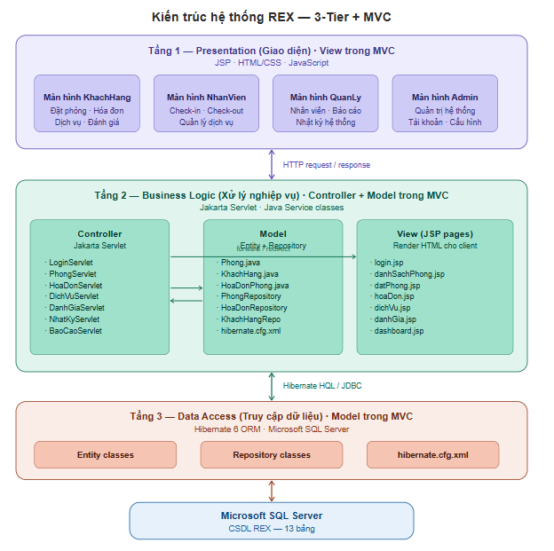
3.2 Giải thích tóm tắt
Luồng hoạt động đi từ trên xuống dưới:
Người dùng thao tác trên JSP → HTTP request gửi lên Servlet (Controller) → Servlet gọi Repository (Model)
→ Hibernate truy vấn SQL Server → kết quả trả ngược lên → Servlet đặt dữ liệu vào request → JSP (View) render HTML.

Mũi tên hai chiều thể hiện cả request lẫn response đều đi qua đúng tầng — không có tầng nào bỏ qua tầng giữa.

4. Nhận xét
4.1 Điểm mạnh
Điểm mạnh | Mô tả
Tách biệt rõ ràng | Giao diện, nghiệp vụ và dữ liệu hoàn toàn độc lập — sửa JSP không ảnh hưởng logic, đổi CSDL không cần động tầng trên.
Bảo mật tốt hơn | Client không bao giờ chạm trực tiếp vào CSDL; mọi truy cập đều qua Servlet kiểm soát phân quyền.
Dễ phân công | Frontend làm JSP/CSS, backend làm Servlet, DBA làm schema — ba nhóm không chặn nhau.
Hibernate giảm lỗi SQL | ORM tự xử lý prepared statement, tránh SQL injection, tự quản lý connection pool.
Chuẩn Java EE | Không phụ thuộc framework ngoài, dễ deploy trên bất kỳ server nào hỗ trợ Jakarta EE (Tomcat, Glassfish...).

4.2 Hạn chế khi áp dụng vào hệ thống
Hạn chế | Mô tả
Servlet thuần không có routing thông minh | Mỗi chức năng cần một Servlet riêng hoặc xử lý action parameter thủ công — code dễ phình to nếu không tổ chức kỹ.
JSP pha trộn HTML và Java | Nếu không kỷ luật dùng JSTL, JSP dễ biến thành nơi chứa cả logic, phá vỡ nguyên tắc MVC.
Hibernate có learning curve | Cấu hình mapping, quản lý Session, xử lý LazyInitializationException hay lỗi detached entity đòi hỏi hiểu sâu — đặc biệt với hệ thống có nhiều quan hệ như REX.
Không có tầng Service rõ ràng | Trong thiết kế hiện tại, Servlet vừa làm Controller vừa chứa logic nghiệp vụ — nếu hệ thống lớn hơn nên tách thêm lớp Service giữa Servlet và Repository.
Khó test tự động | Servlet gắn chặt với HttpServletRequest/Response — cần mock phức tạp để viết unit test, không thuận tiện như Spring MVC hay framework hiện đại.

